**İÇİNDEKİLER**

1. GİRİŞ……………………………………………………………………………...1
2. WEB SAYFASI

2.1 Database Diagramı…………………………………………………………….1

2.2 WEB Sayfası…………………………………………………………………..2

2.3 Ana Sayfa Kodları……………………………………………………………..3

2.4 Emlaklar Sayfası………………………………………………………………4

2.5 Üyeler Sayfası…………………………………………………………………4

2.6 Emlak Danışmanları Sayfası…………………………………………………..5

2.7 Site Giriş Paneli………………………………………………………………..5

2.7.1 Giriş Paneli Kodları……………………………………………………...6

2.8 Emlak Danışmanları ve Üye Kayıt Sayfaları………………………………….6

2.8.1 Emlak Danışmanları ve Üye Kayıt Kodları…………….……………….7

2.9 Emlak Ayrıntılar Sayfası……………………………………………………....8

2.10 Emlak Danışmanı Sayfası……………………………………………………9

3. ADMİN PANELİ…………………………………………………………………10

3.1 Emlak Oluşturma Sayfası…………………………………………………….11

3.1.1 Emlak Oluşturma Sayfası Kodları………………………………………12

4. SONUÇ…………………………………………………………………………....13

5. KAYNAKÇA……………………………………………………………………...13

**GİRİŞ**

Bu projede asp.net core kullanarak bir çevrimiçi emlak uygulaması yapmak amaçlanmıştır. Database olarak danışman isteğiyle birlikte mssql seçilmiştir. Uygulamada amaçlanan emlakçıların ve emlak satışı yapan herkesin kullanabileceği ve de admin kontrolü altında alım satım yapabileceği, kolay bir kullanım sunan bir emlak uygulaması yapmaktır. Web uygulaması olarak başlayan uygulamanın ilerde bir mobil uygulamaya dönüştürüleceği öngörülmektedir. Gerekli bilgiler ışığında temiz bir kodlama yapılmış ve kodlama mimarisi olarak Mvc mimarisi kullanılmıştır. Her an güncelleştirmeye ve geliştirmeye açık bir web uygulamasına sahip olmak hedeflenmiştir. Admin paneli sade tutulmuş ve kullanım kolaylığı sağlaması amaçlanmıştır. Site kullanımında 3 kullanıcı türü seçilmiştir. Birincisi ve en önemlisi her uygulamada olduğu gibi admindir. İkinci olarak emlak danışmanları vardır. Son olarak ise sadece alım yapabilecek olan üyeler vardır. Emlak danışmanlarının emlak ekleme silme ve satın alma yetkisi vardır. Admin ise hem alım satım yapabilir. Buna ek olarak diğer üyelerin ve emlak danışmanlarının ürünlerine erişebilir. Onların ürünlerini silip güncelleyebilir. Admin ayrıca üyelerin bilgilerine ve profillerine erişebilir. Buna ek olarak herkesi düzenleyebilir ekleme ve silme yapabilir. Her kullanıcı bir sayfaya sahiptir. Yapılan listelendirilmeler burada tutulur. Ana sayfa ise sadece emlak danışmanlarını ve ürünleri gösterir. Üyeleri ve emlak danışmanlarının kimler olduğunu görmek ve bilgilerine ulaşmak için 2 buton kullanılmıştır. Üyelerin tutulduğu ve üstlerine tıklandığında bilgilerine ulaşılan bir sayfaya açılmaktadır. Genel olarak projede asp.net core ve mssql konularında bilgilenmek ve tecrübe edinmek, edinilen tecrübelerin uygulanmaya çalışılması amaçlanmıştır. Uygulamaya samimi bir hava katması için ismi “KEK çevrim içi emlak” olarak belirlenmiştir.

Database Diagramı:

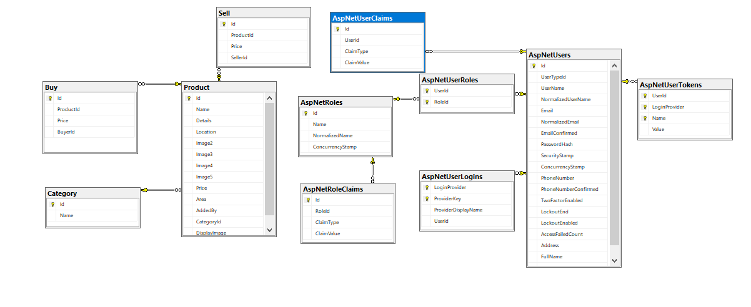

Database’de tutulan bilgiler: database diagramı yukarıda görülebildiği şekildedir. Database’de tutulan bilgiler aşağıda listelenmiştir.

Kullanıcılar:

* Kullanıcı emailleri
* İsim soyisimleri
* Şifreleri
* Profil fotoğrafları
* Telefon numaraları
* Kullanma türü

Emlak ve Ürünler:

* Açık adres bilgisi
* Fiyat bilgisi
* Ürüne ait fotoğraflar
* Kategori
* Metrekare Cinsinden Alan

**WEB SAYFASI**

Ana Sayfa: Ana sayfada satış danışmanları ve emlaklar listelenmiştir. Bir giriş butonu ve üyelere emlaklara ve satış danışmanlarına ulaşacak ve listelerini görüntülemeyi sağlayacak butonlar bulunmaktadır. Ürünlerin hepsi ana sayfada karmaşa yaratmaması için listelenmemiştir. Eğer kullanıcı talep ederse ana sayfada istediği kısım için tüm bilgilere ulaşabilmektedir.

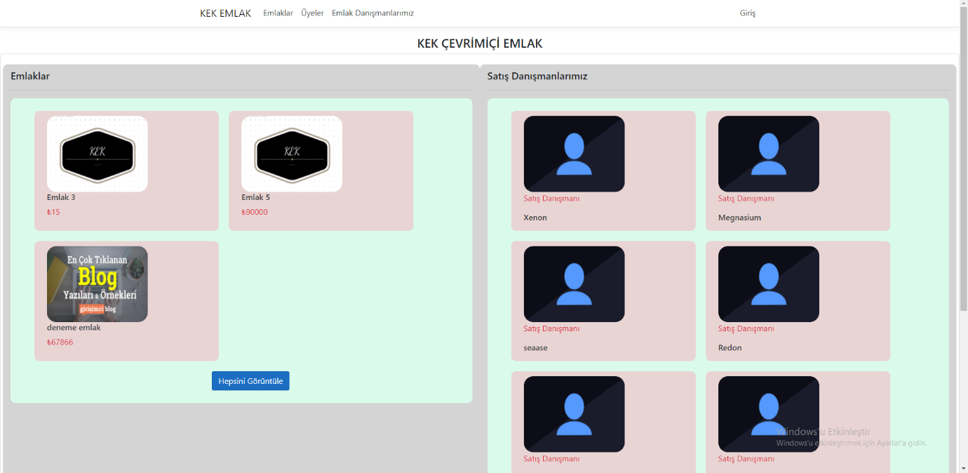

Ana Sayfa Kodları:

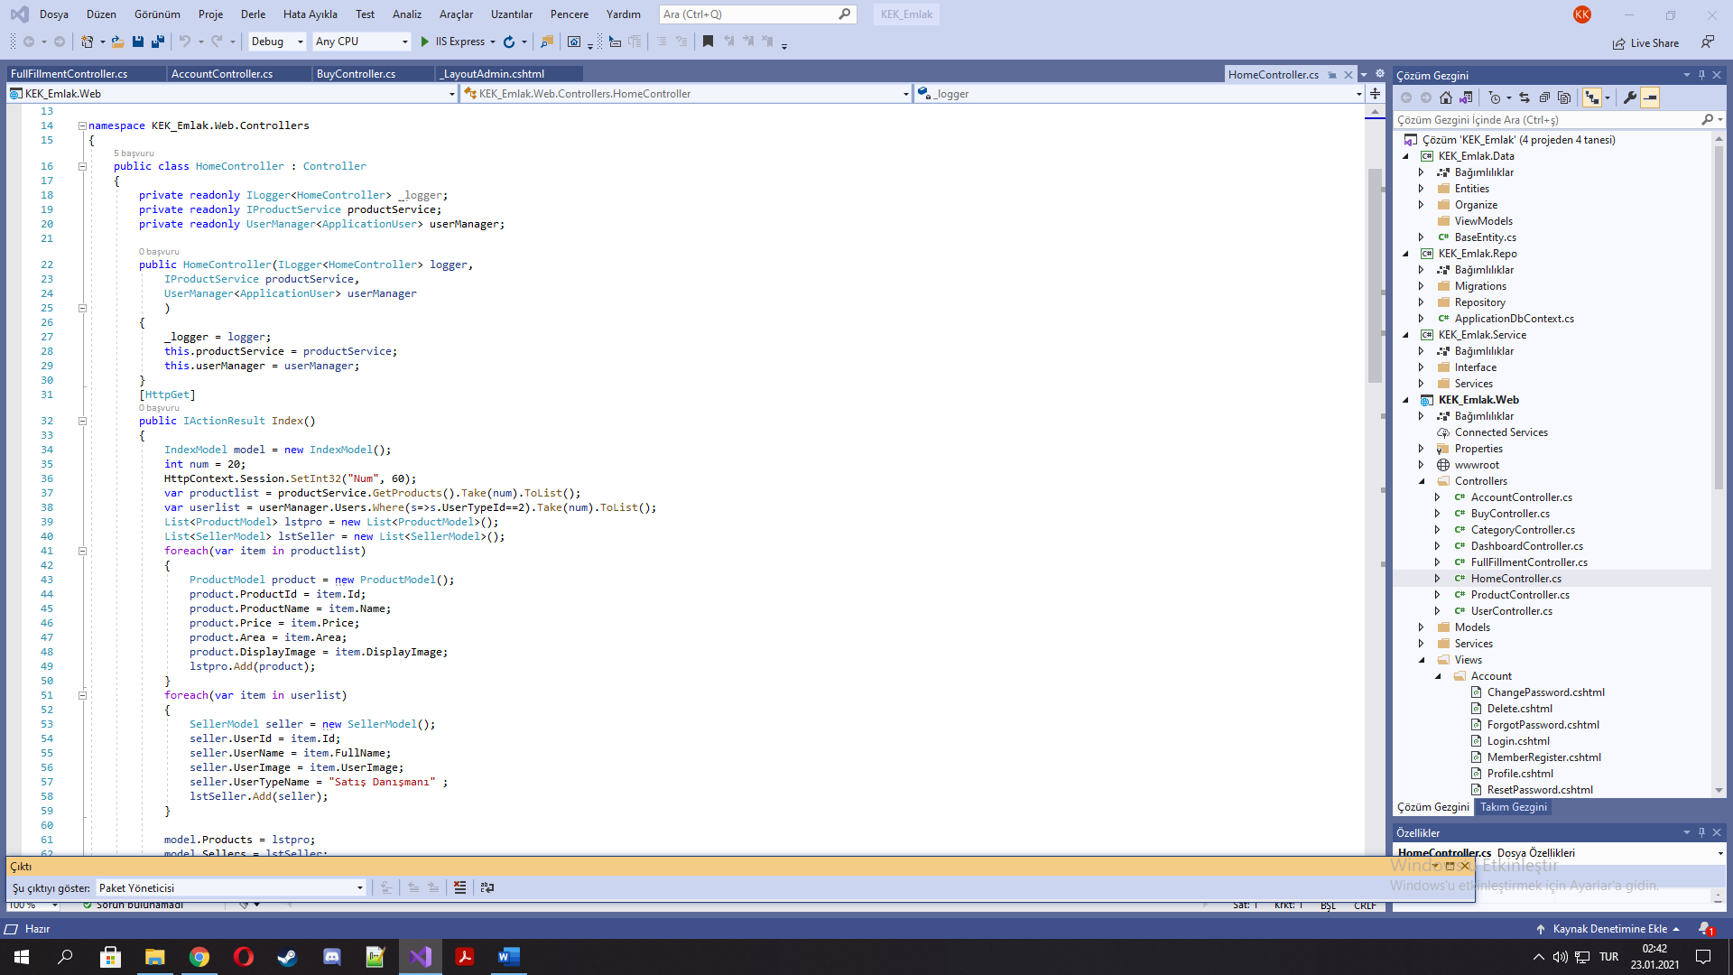

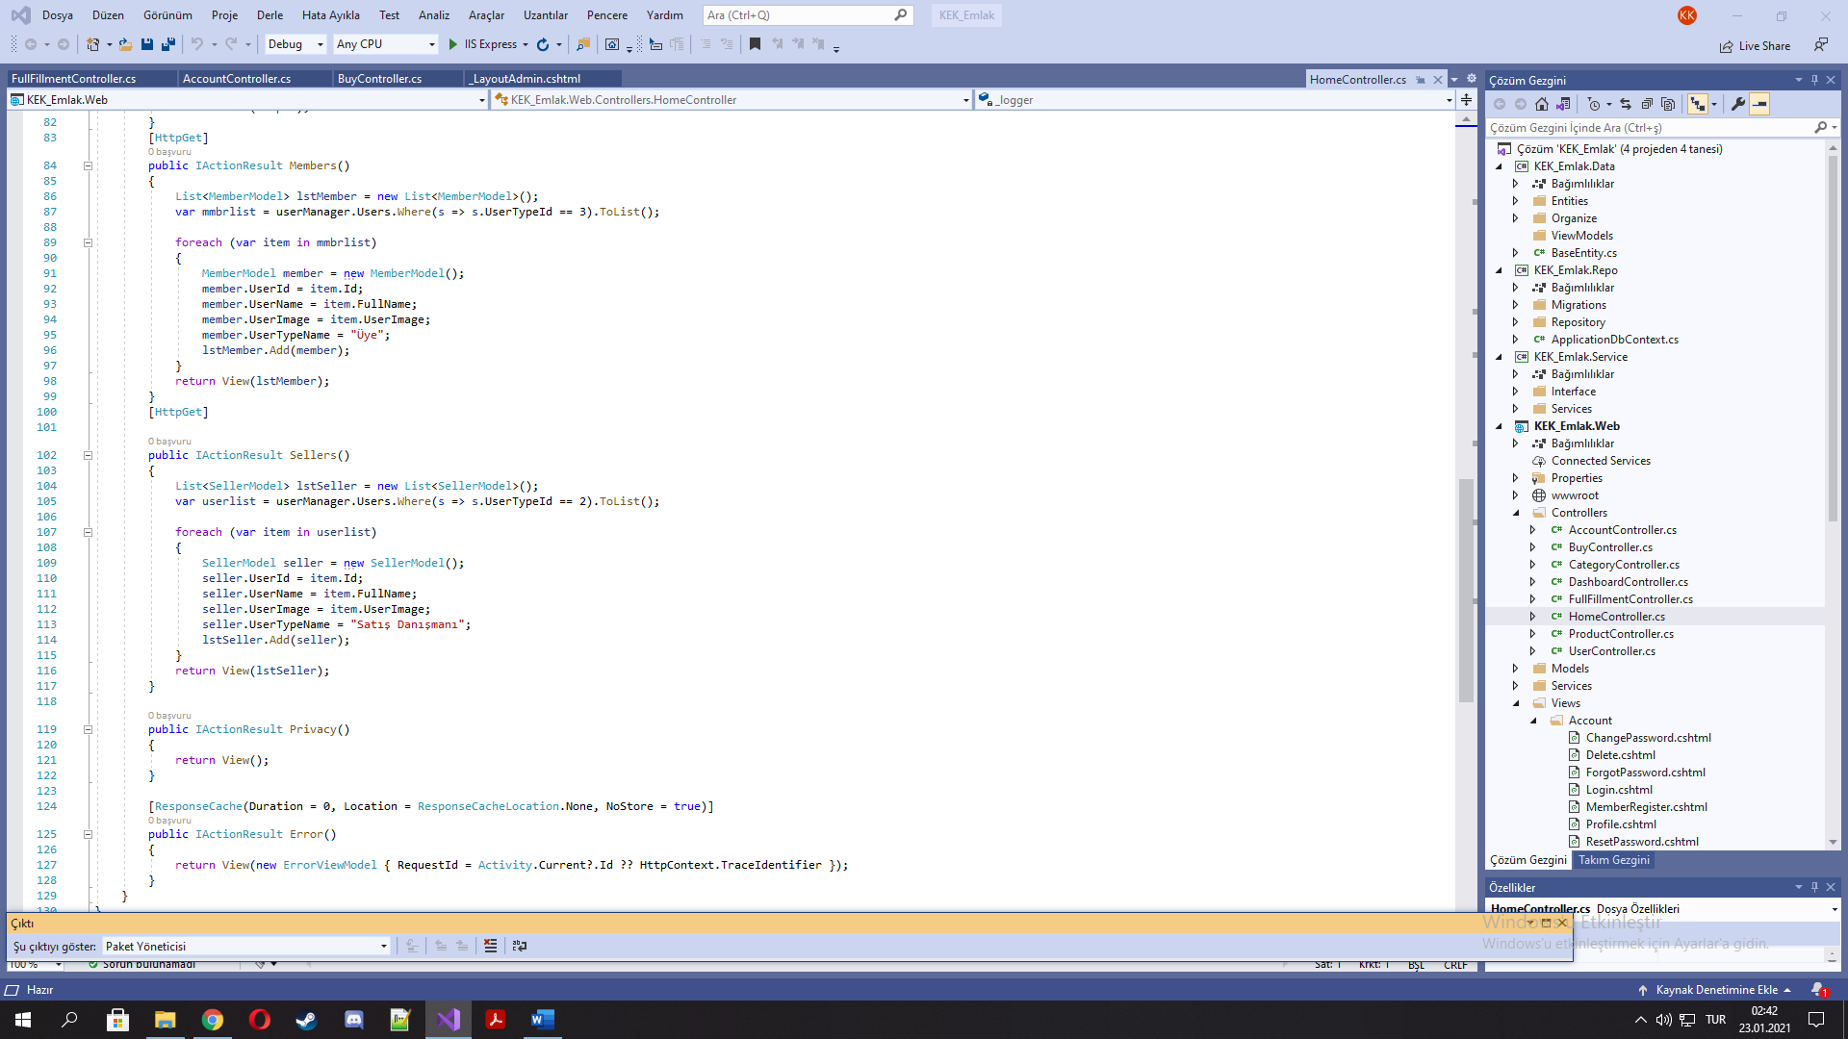

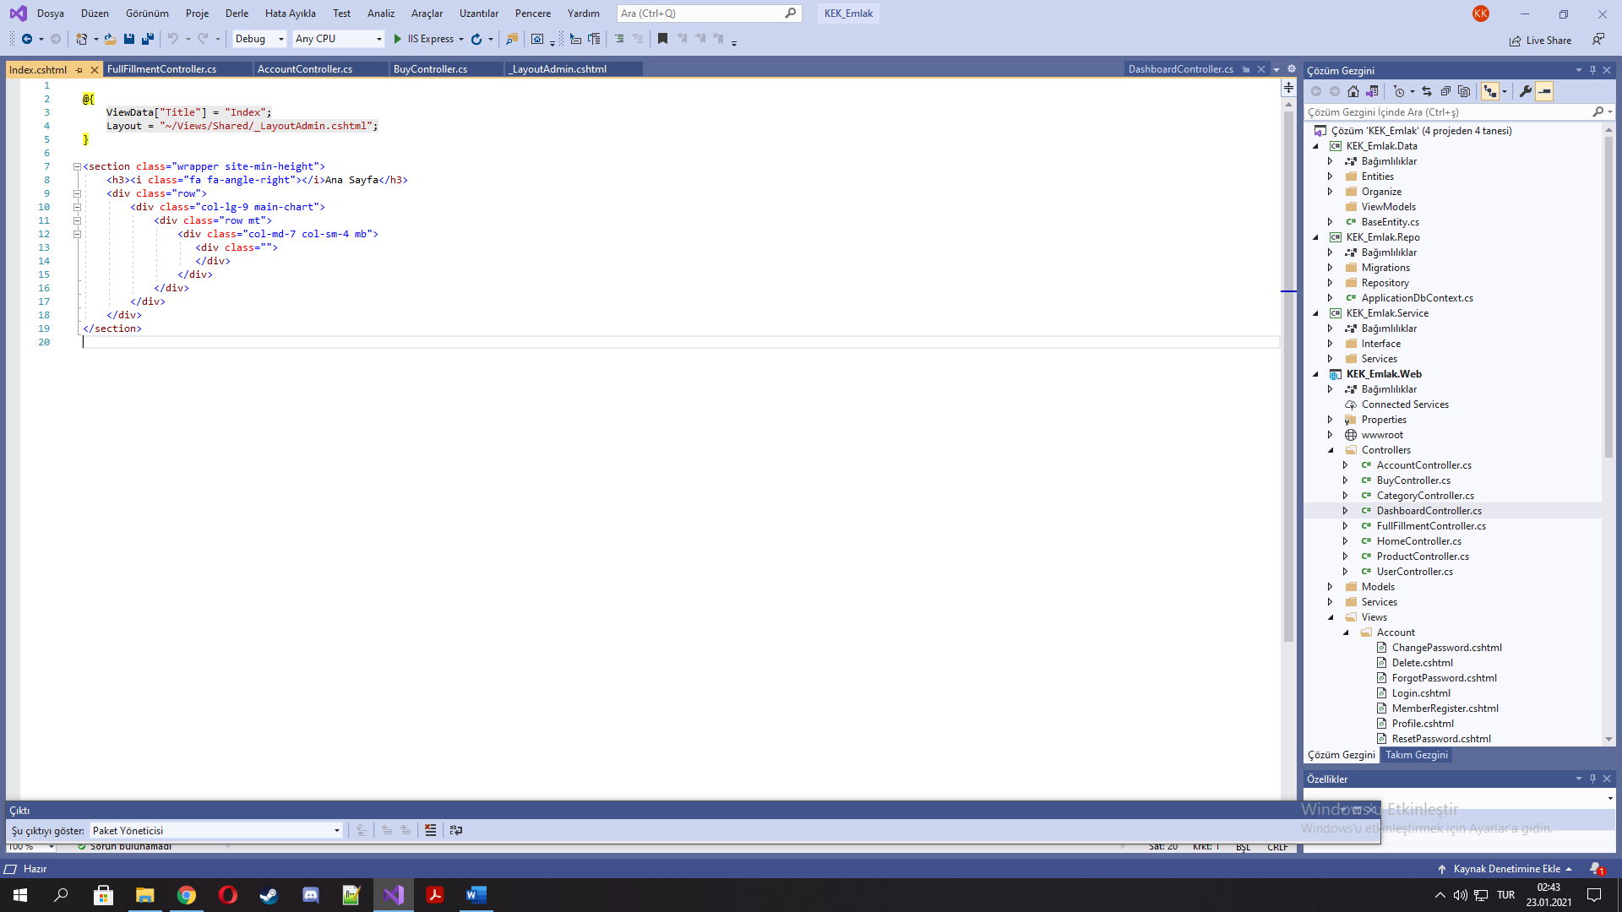

Emlaklar Sayfası:

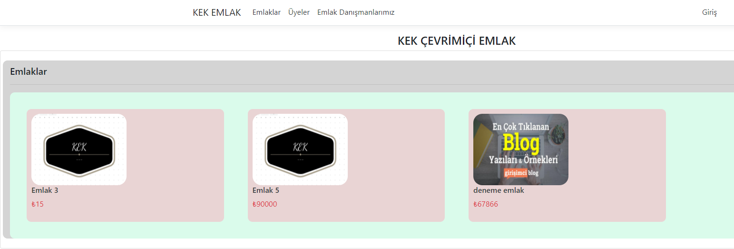

Üyeler Sayfası: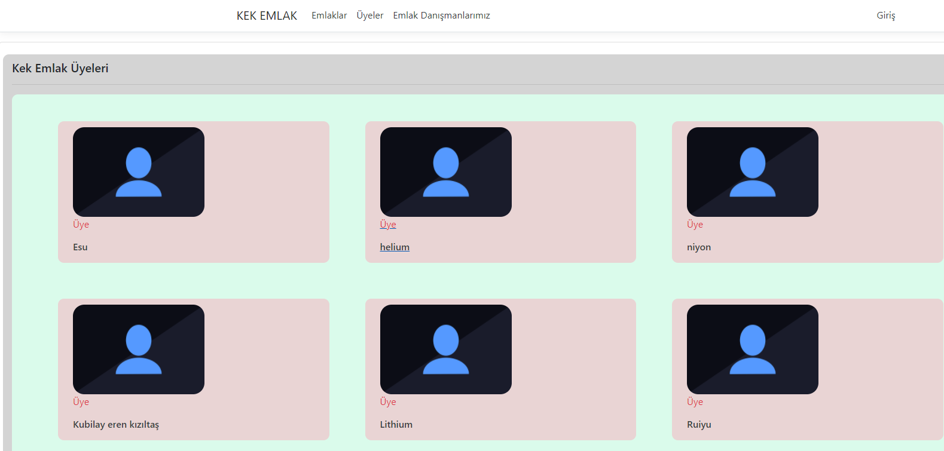

Emlak Danışmanları Sayfası:

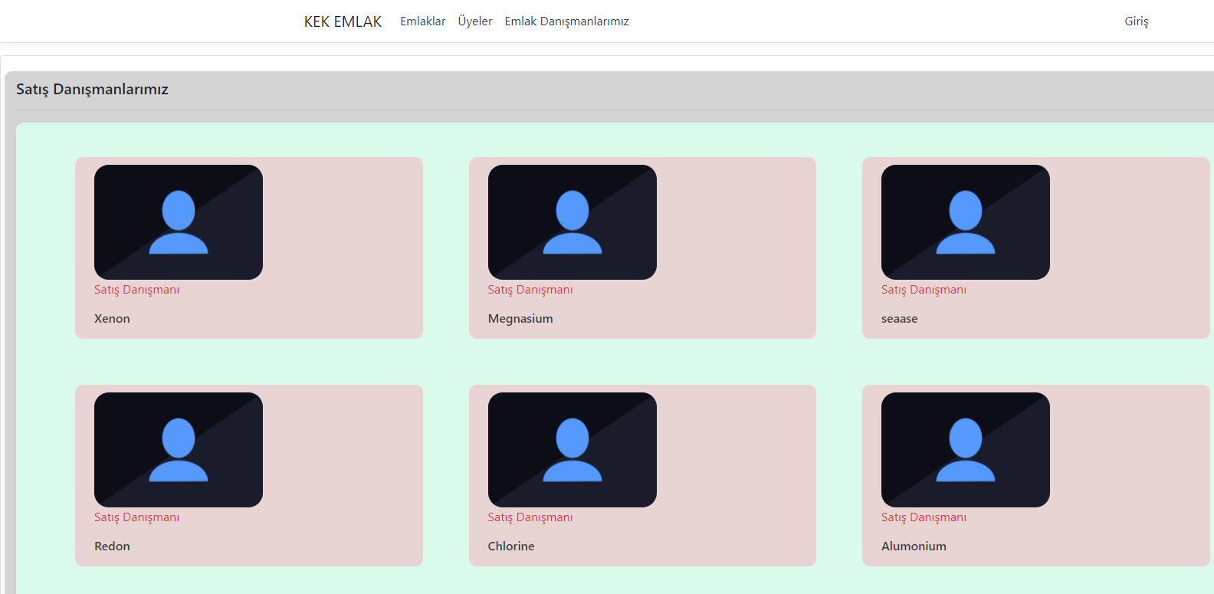

Giriş Paneli:

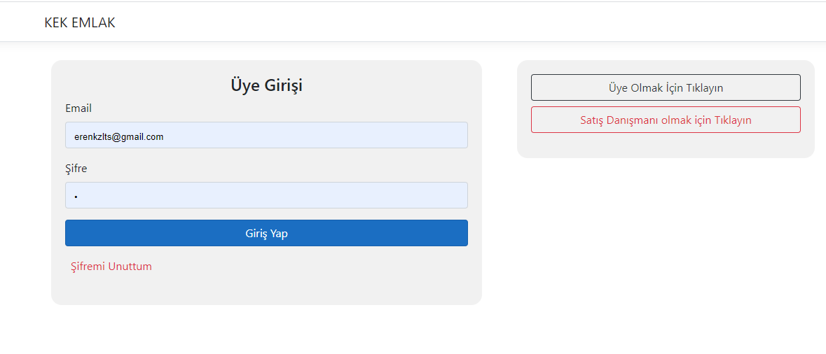

Giriş panelinde belli bir şifre uzunluğu belirlenmiştir ve email kısmına sadece email girildiği kontrol edilmektedir bu da database sağlığını korumak için yapılmıştır.

Giriş Paneli Kodları:

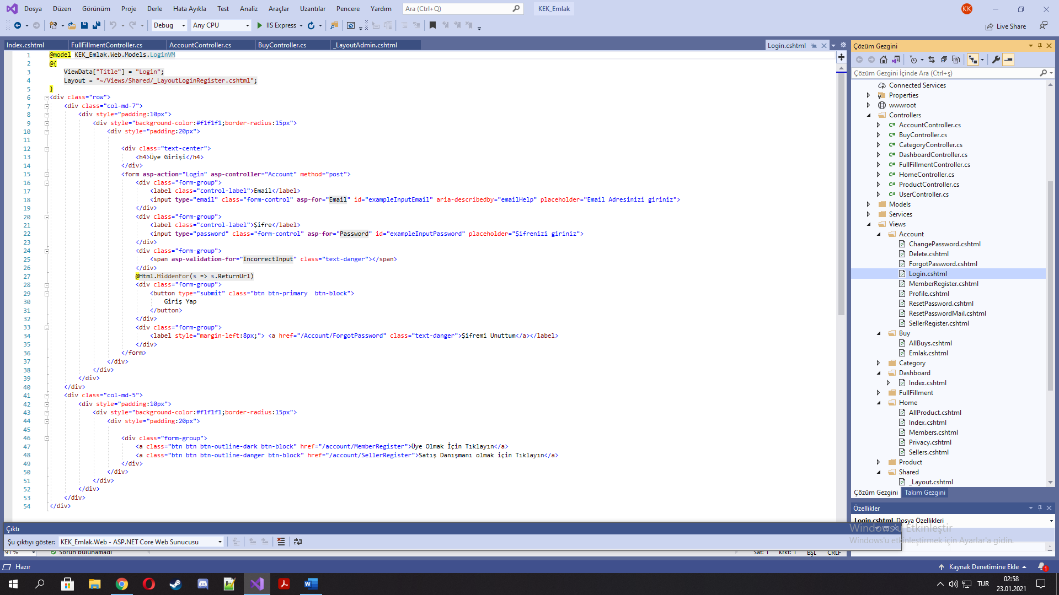

Üye ve Emlak Danışmanı Kayıt Sayfası:

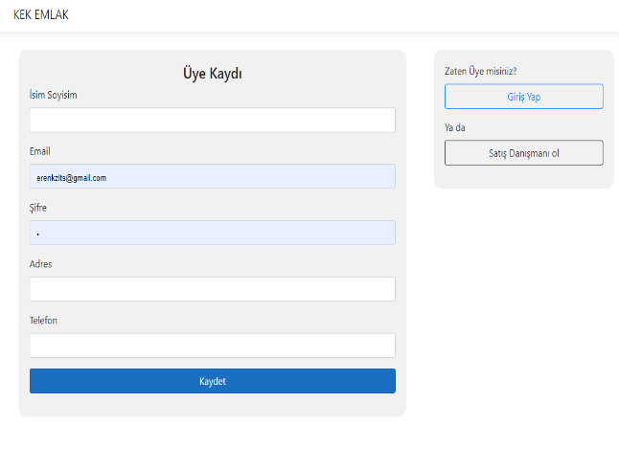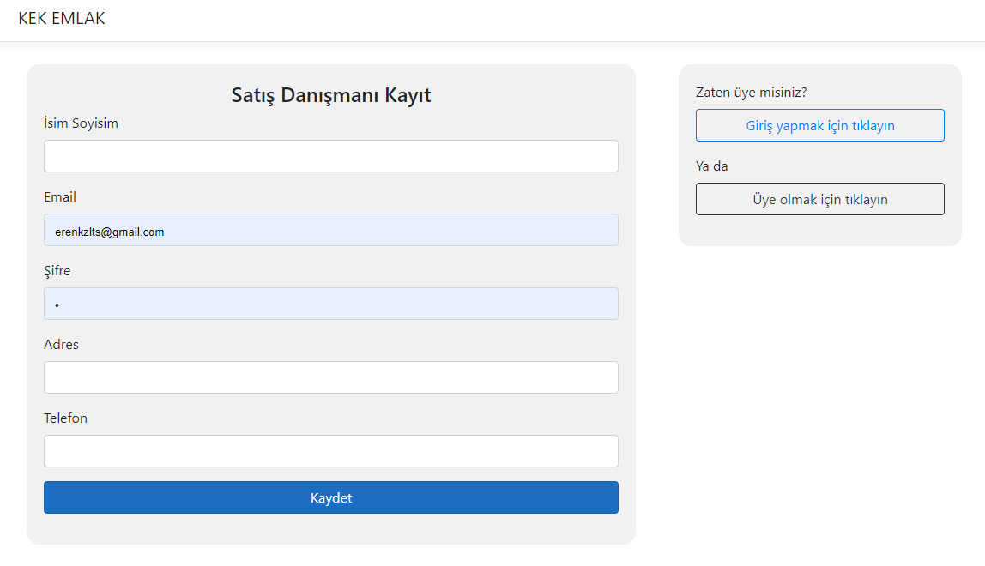

Üye ve Satış Danışmanı olmak için 2 ayrı kayıt sayfası bulunmaktadır. Üyelerin satış yapabilmesini engellemek için böyle bir yönteme başvurulmuştur. Sadece satın alım yapılacaksa üye olarak yapılabilir fakat satış yapılacaksa Satış Danışmanı kaydı yapılması mecburi tutulmuştur. Önceden üyelik varsa kontrolü yapılarak yönlendirme yapılmasını sağlayan buton eklenmiştir.

Üye ve Emlak Danışmanı Kayıt Kodları:

Üye:

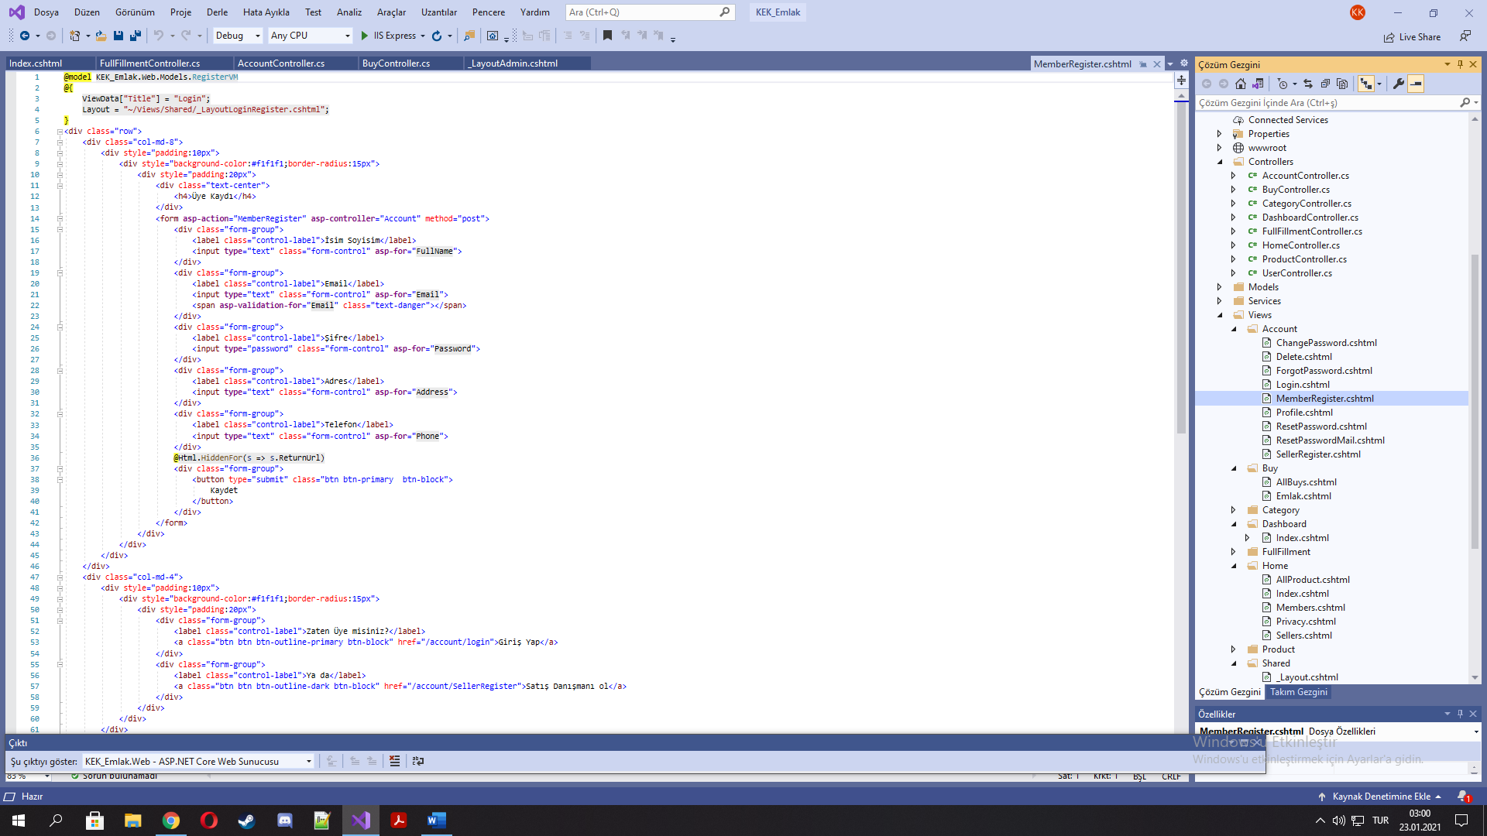

Emlak Danışmanı:

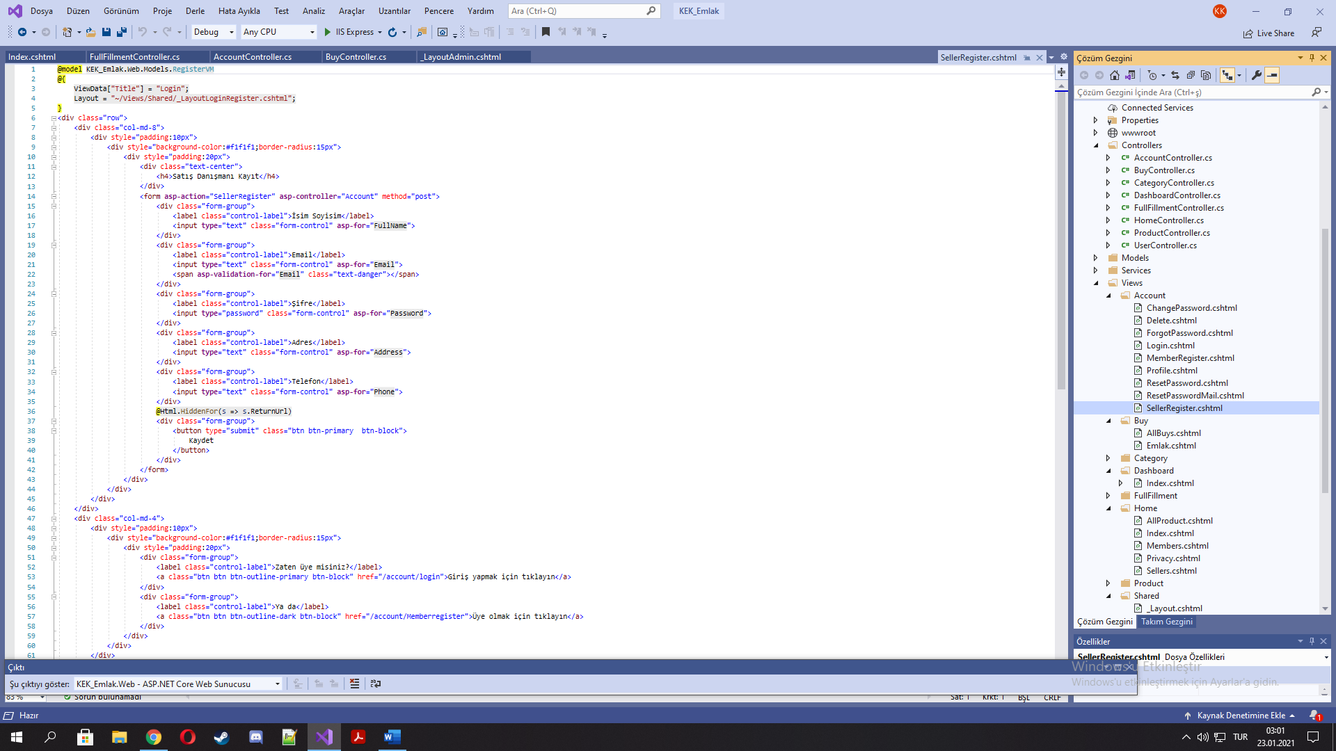

Emlak Danışmanı girişinde kullanılan kodlar aslında üye girişinde kullanılan kodların aynısıdır. Tek fark kayıt yapılırken kayıt yapan kişinin emlak danışmanı olarak kayıt edilip ilerde satış yapabilmesini sağlamaktır.

**Emlak Ayrıntılar Sayfası:**

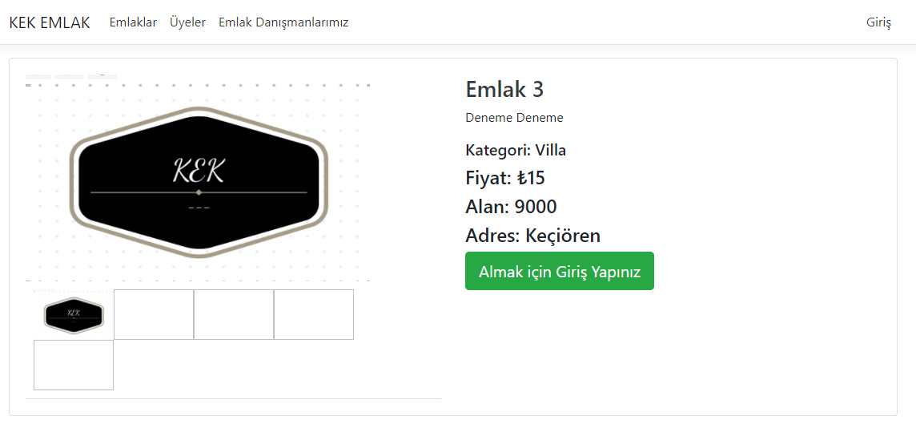

Eğer üye olunmadan ürün alınmaya çalışılırsa önce giriş yapılması için buton oluşturulmuştur. 5 fotoğraf eklenebilecek şekilde tasarlanmıştır. Satın alma işlemi BuyController tarafından kontrol edilmektedir.

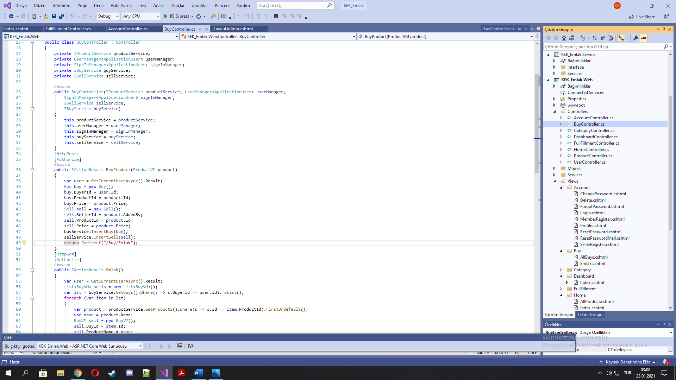

**Emlak Danışmanı Profil Sayfası:**

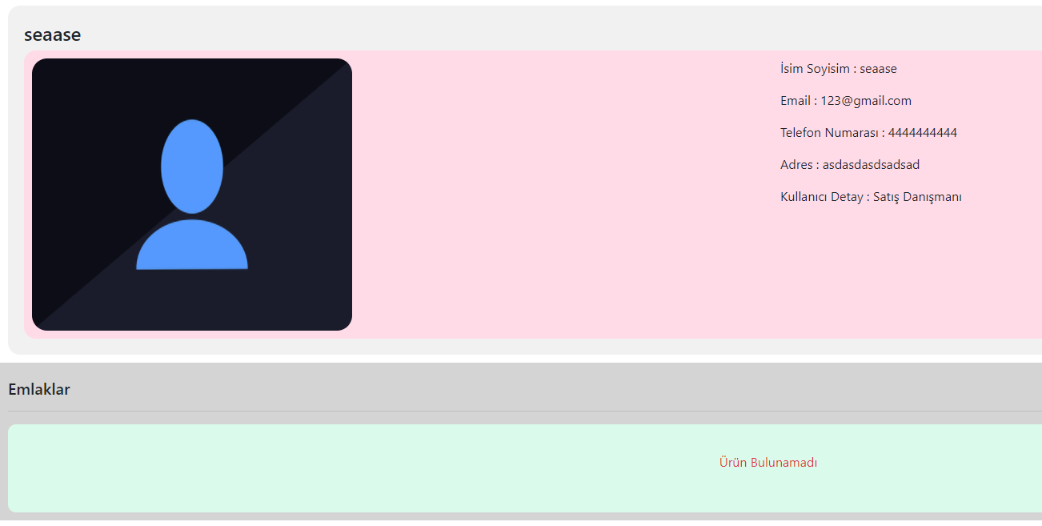

Bu sayfada Satıcının ürünleri listelenmiştir. Kullanıcının kişisel bilgileri üstte yer almaktadır. Kullanıcının kendi belirlediği profil resmi de kullanılmaktadır.

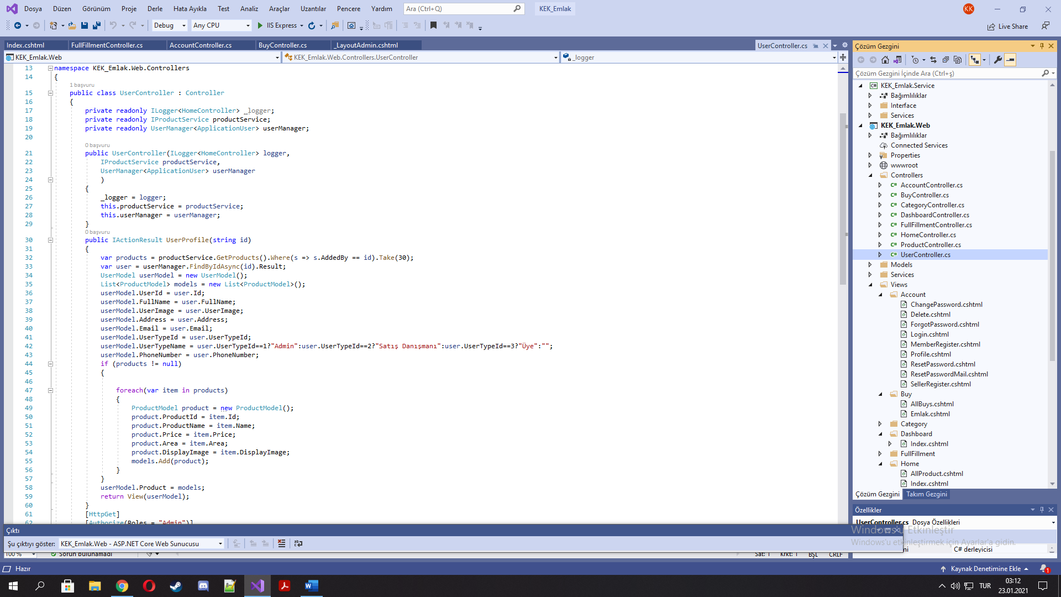

**ADMİN PANELİ**

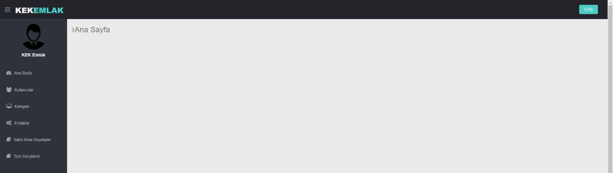

Admin sayfasında kullanıcılar butonundan kullanıcı bilgilerine ulaşılabiliyor kullanıcılar üzerinde silme ve düzenleme işlemi yapılabiliyor. Kategori butonuyla örneğin villa tipi daire, kiralık daire, iş hanı gibi kategoriler oluşturulup satıcıların bunları kullanması sağlanabiliyor. Emlaklar sayfasından insanların eklediği Emlaklara ulaşıp üzerlerinde işlem yapabilme yetkisi vardır. Ve admin de satış danışmanı gibi satış yapabilme ve alabilme hakkına sahiptir. Bunları kendi sayfasından yönetebilmektedir.

**Admin Paneli Örnek Kodlar:**

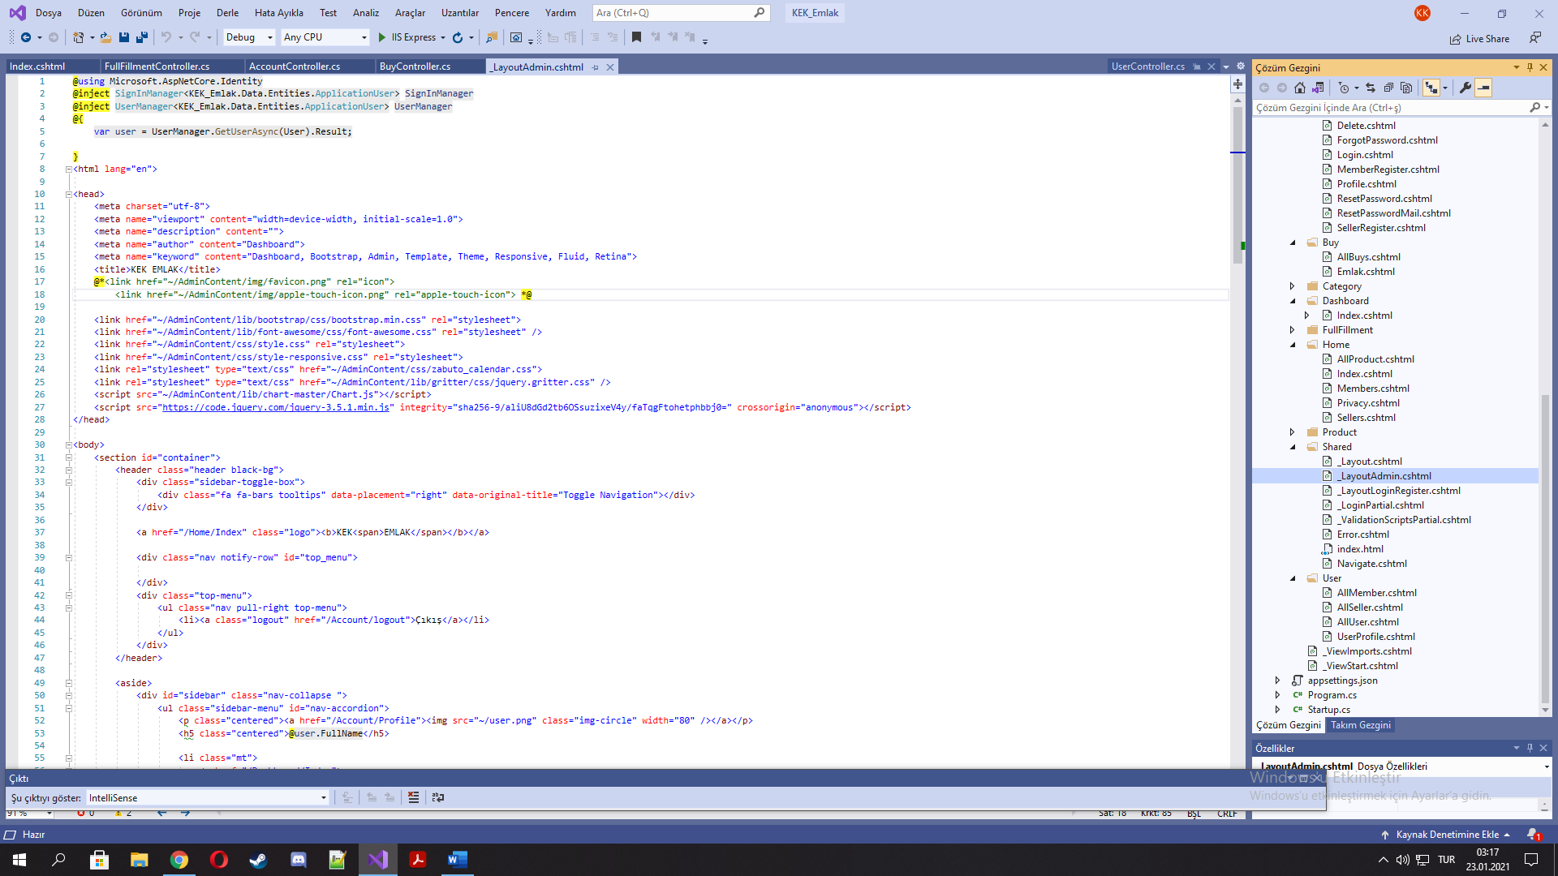

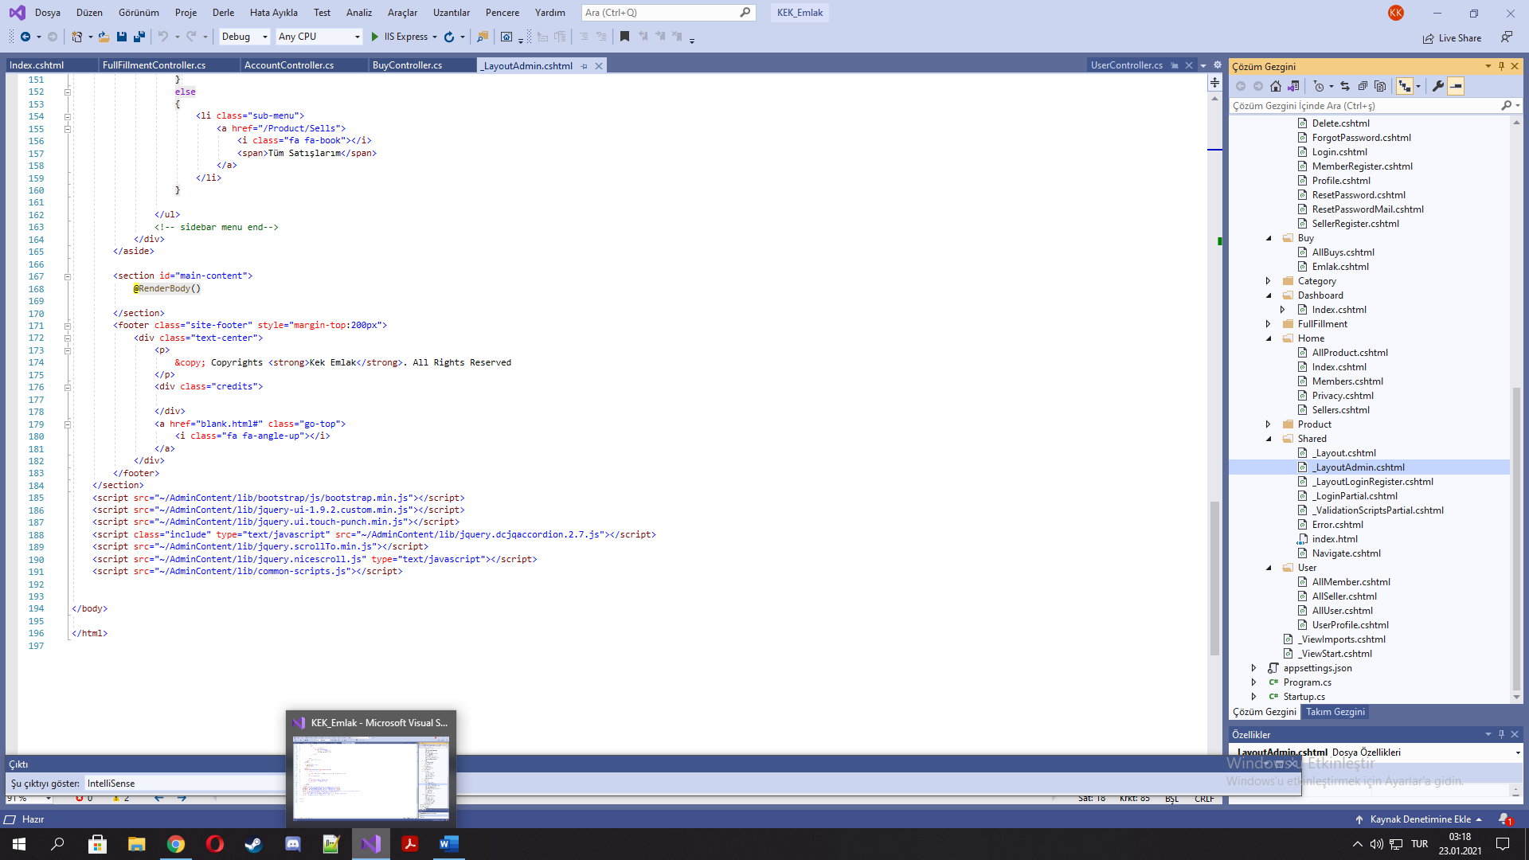

**Emlak Oluşturma Sayfası:**

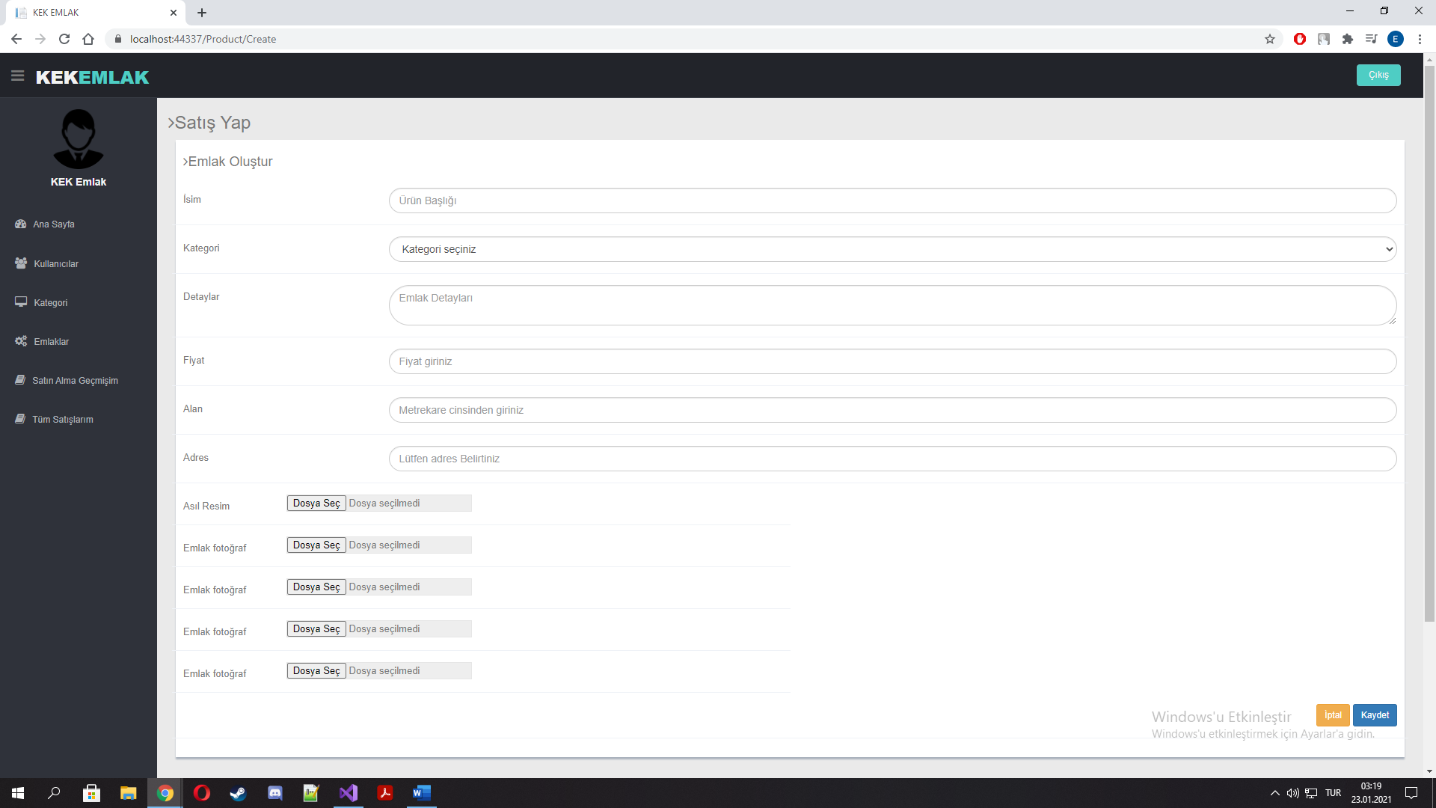

**Emlak Oluşturma Sayfası Kodları:**

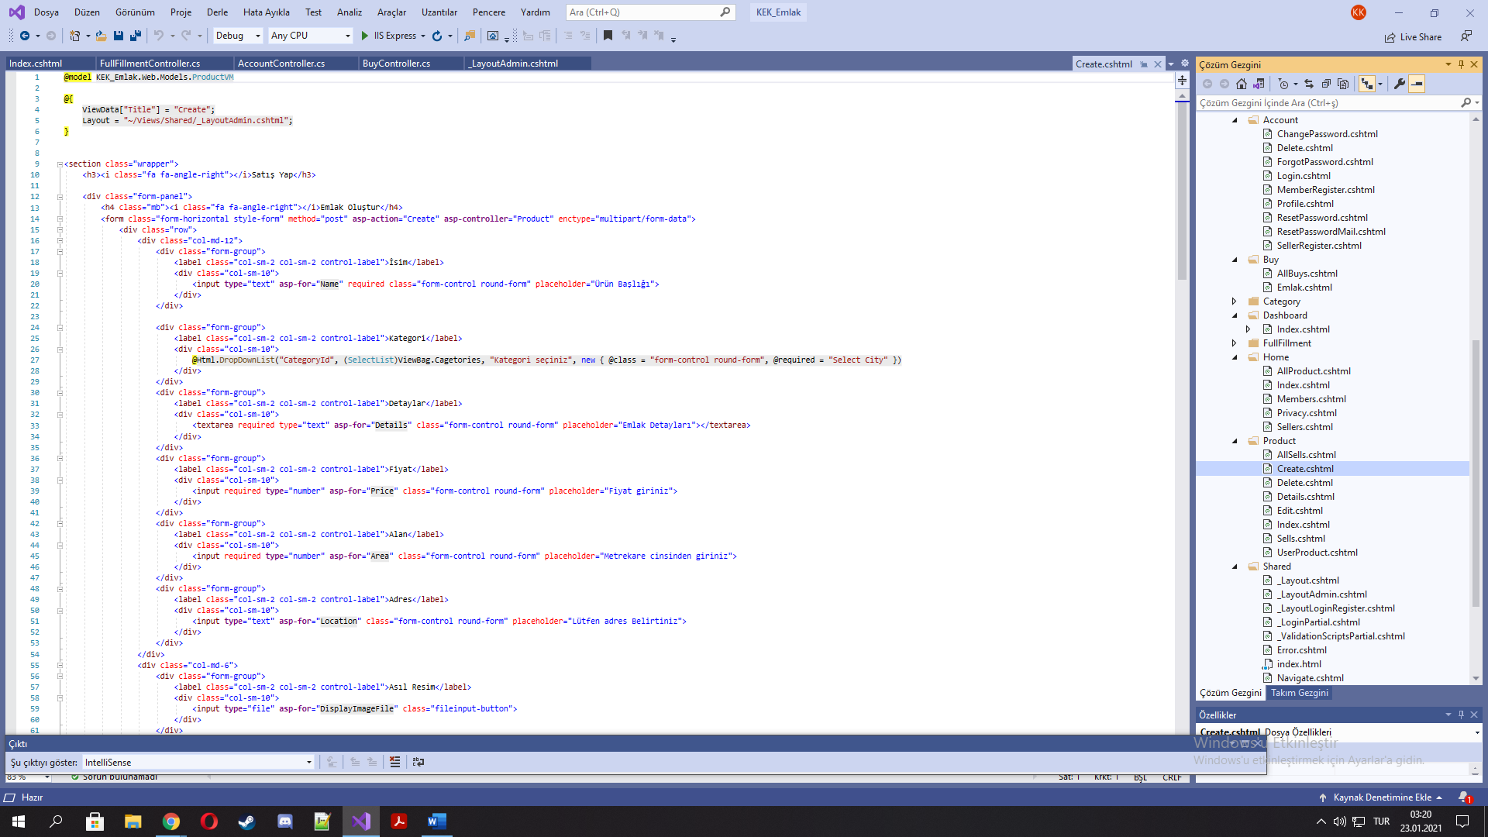

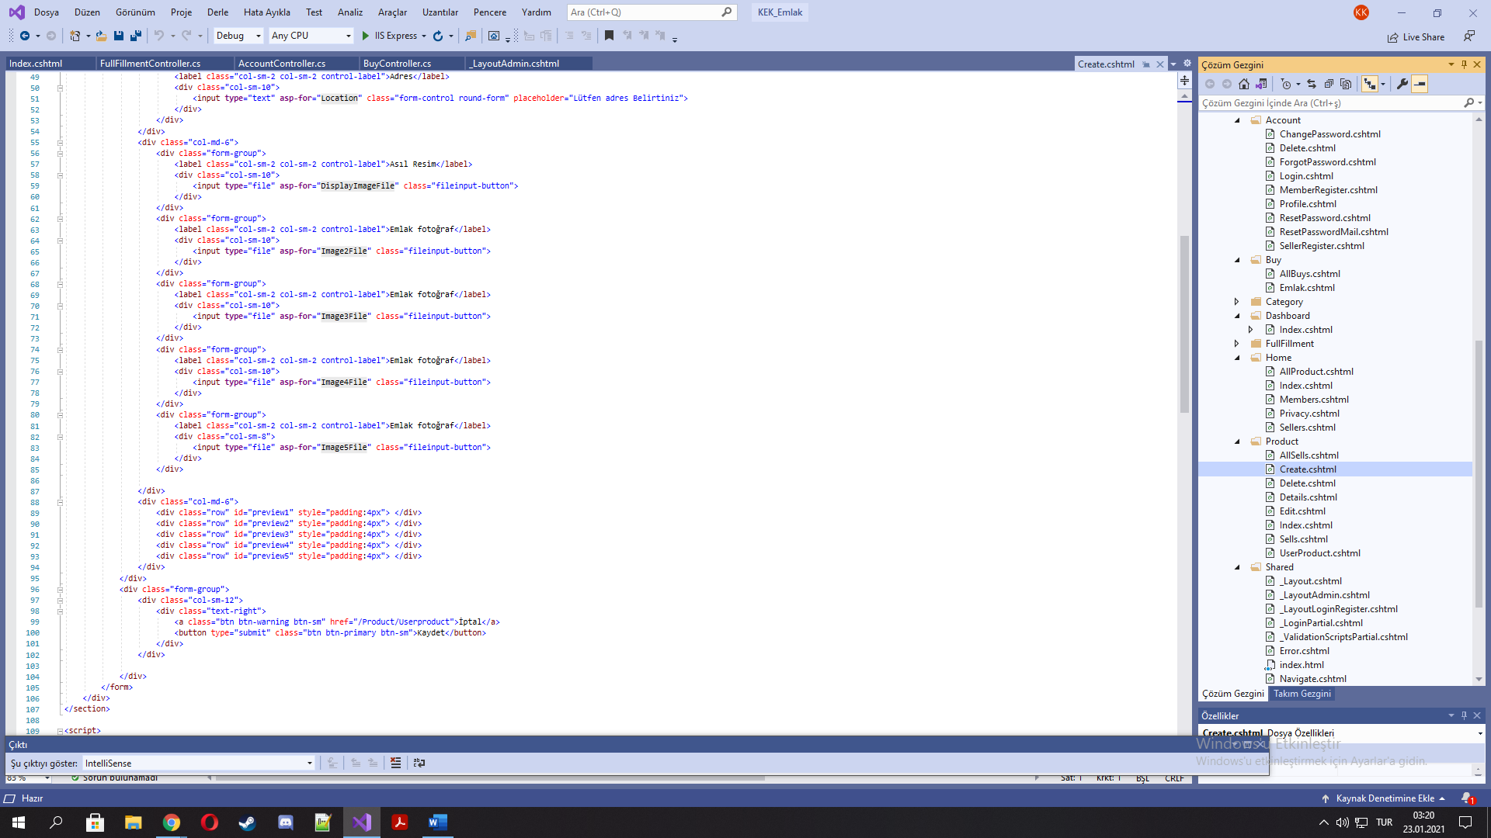

**SONUÇ**

Bu projede amaçlanan şey asp.net core, mvc, mssql, bootstrap, javascript, css gibi web yazılımda sıklıkla kullanılan temel konular hakkında fikir sahibi olmaktır. Bu konularla çalışıp ortaya bir sonuç çıkartabilmek amaçlanmış ve bu amaca uygun programlama yapılmaya çalışılmıştır. Karşılaşılan hatalardan çıkarılan dersler iş hayatına yönelik tecrübe katması yönünde çok faydalı olmuştur. Programlama yapılırken dikkat edecek hususlar yönünde tecrübe kazanmak açısından danışmanımızın seçtiği program bir programcının karşılaşabileceği çoğu olaya ışık tuttuğu için çok faydalı olmuştur. Pratik bir uygulama yapılması kodlamaya olan aşinalığı arttırmıştır. Ucu açık bırakılan proje geliştirmeye ve güzelleştirmeye açıktır. Bu nedenle ilerde düzenlenebileceği göz önüne alınarak projenin düzenli kodlanmasına özenilmiştir. Sonuç olarak bu projenin eğitim ve iş hayatına yönelik tecrübeleri arttırdığı ve yazılımcı deneyimleri edinim sağladığı için çok faydalı olmuştur.

KAYNAKÇA

1. <https://github.com/etewiah/property_web_builder>

2. Udemy

3. https://docs.microsoft.com/en-us/troubleshoot/sql

4. https://www.spotemlak.com.tr